Циљ теме
У овој теми представићемо вам Гугл учионицу. Да бисте је користили неопходан вам је Gmail налог, па они који немају налог на Гугл систему, треба да га направе. Поред теоријских основа, циљ нам је да у овој теми научите да направите своју Гугл учионицу и одређене предмете у њој, да умете да поставите основна подешавања; затим да упишете ученике и поставите обавештења и одређене садржаје за њих.
Наравно, у овој теми имаћете задатке који представљају систематизацију свих лекција у теми.

Лекција 4: Шта је Гугл учионица?
Свако ко поседује имејл налог на систему Гугл (gmail), може веома једноставно приступити још једној веома корисној апликацији, односно сервису, која се зове Гугл учионица. Ова учионица, коју нам компанија Гугл нуди, је систем за управљање учењем (ЛМС), а која нам може у великој мери бити од користи на нашим часовима.
Зашто да користимо баш Гугл учионицу?
Постоји доста ЛМС-ова који су можда квалитетнији и имају више функција, али нису овако једноставни за коришћење као Гугл учионица.
- Технички разлог - за коришћење није потребно да имамо свој посебан сајт, односно да закупљујемо адресу и простор на интернету. Нису нам потребна виша информатичка знања да постављамо и инсталирамо пакет програма, све је већ подешено.
- Кориснички изглед - компанија Гугл се потрудила да направи веома једноставан интерфејс, односно окружење за употребу. У овој учионици се лако сналазимо, односно, ко зна да користи имејл, Гугл диск и користио је неке од друштвених мрежа на интернету, ово окружење му неће представљати проблем.
- Језик - као и сам Гугл налог, и Гугл учионица је преведена на много језика, односно можемо подесити да целокупно радно окружење буде на нашем матерњем језику.
Ова једноставност је највећа предност овог ЛМС-а у односу на друге. Ученици ће се брзо снаћи у оваквом окружењу. Повезаност Гугл учионице и Гугл диска је још једна сјајна ствар. Можемо подесити да се сви задаци које ученици раде аутоматски чувају на нашем Диску. Овако имамо разврстане радове у директоријумима на Гугл диску и јако добру евиденцију свих задатака. Материјале које смо већ користили и постављали можемо поновно користити, дорађивати што је јако битно и штеди нам драгоцено време.
Видео има превод, само укључите дугме
https://youtu.be/KrKnkaJSA_Q
Јако добра могућност је и да не задајемо исте задатке свим ученицима. У Гугл учионици можемо додељивати индивидуалне или групне задатке. Комуникација са наставником је веома важна. Ми постајемо координатори, водитељи, док ученици напредују својим темпом. Многе проблеме са којима се сусрећемо у класичној учионици, ова е-учионица може решити. Ученике који су физички из било ког разлога спречени да присуствују настави, можете укључити у наставу. За сваког ученика ћемо имати е-портфолио. Време прегледања задатака, контролних задатака се своди на минимум. Ученици добијају могућност да дорађују своје задатке уз коментар наставника...
Можете отворити посебне предмете где ћете радити додатну или допунску наставу. Гугл учионица се може користити не само у раду са децом. Можете урадити посебан предмет где ћете уписати своје колеге. Ова учионица се може бавити стручним усавршавањем у школи. Преко формулара које администратор буде поставио, можете подносити извештаје стручног усавршавања и имати базу свих извештаја. Имате могућност креирања упитника где бисте бирали семинаре које колеге желе да похађају. Рад тимова у једној школи можете организовати преко Гугл учионице, где ће сваки тим имати свој предмет. Такође, могуће је поделити своју учионицу за одређени предмет и са колегама, па да два или више наставника ради на истом предмету. На тај начин и један и други наставник у учионицу могу уписати своје ученике који уче истим темпом исте садржаје, независно у ком су одељењу физички у школи.
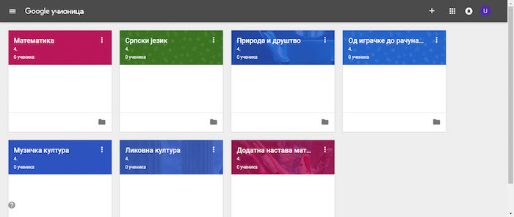
Као што видите, могућности Гугл учионице су огромне. Сваким даном компанија Гугл усавршава овај ЛМС и надамо се да ће за веома кратко време бити без премца. Знамо да многи не желе да уче коришћење компликованих система и да је отпорност према примени ИКТ-а велика. Из тих разлога се појавила Гугл учионица са својим једноставним окружењем и јако корисним функцијама.

Лекција 5: Креирање Гугл учионице
Као што смо напоменули, Гугл учионица или Google Classroom је сервис/апликација у оквиру Гугл налога, па према томе морамо имати отворен налог на систему Гугл и онда приступити Гугл учионици. Из тог разлога приказаћемо креирање Гугл учионице, посебно за оне који већ имају Гугл налог и посебно за колеге који немају свој Гугл налог.

За оне који имају Гугл (gmail) налог
С обзиром на то да нам Гугл налог нуди многе сервисе, увек је добро да имамо отворену страну на којој је наш Gmail, јер у врху те стране постоје и везе ка сервисима овог система. Један од тих сервиса је и Гугл учионица. Отварањем листе сервиса треба кликнути на „Још“, како би се дошло до сервиса Учионица:
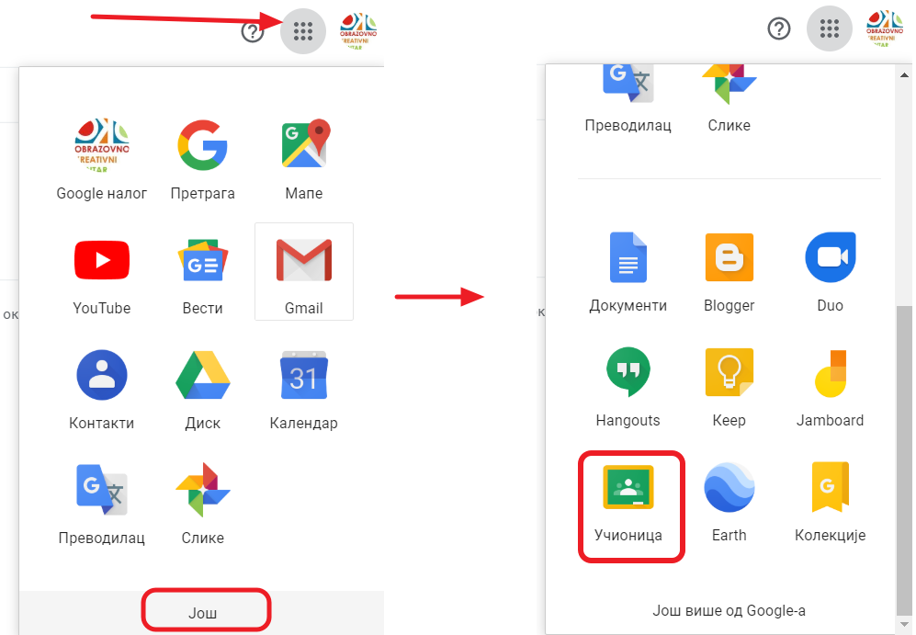
Избором овог сервиса, отвориће се окружење Гугл учионице. Ако до сада нисте користили Гугл учионицу, она ће бити празна као на слици испод:
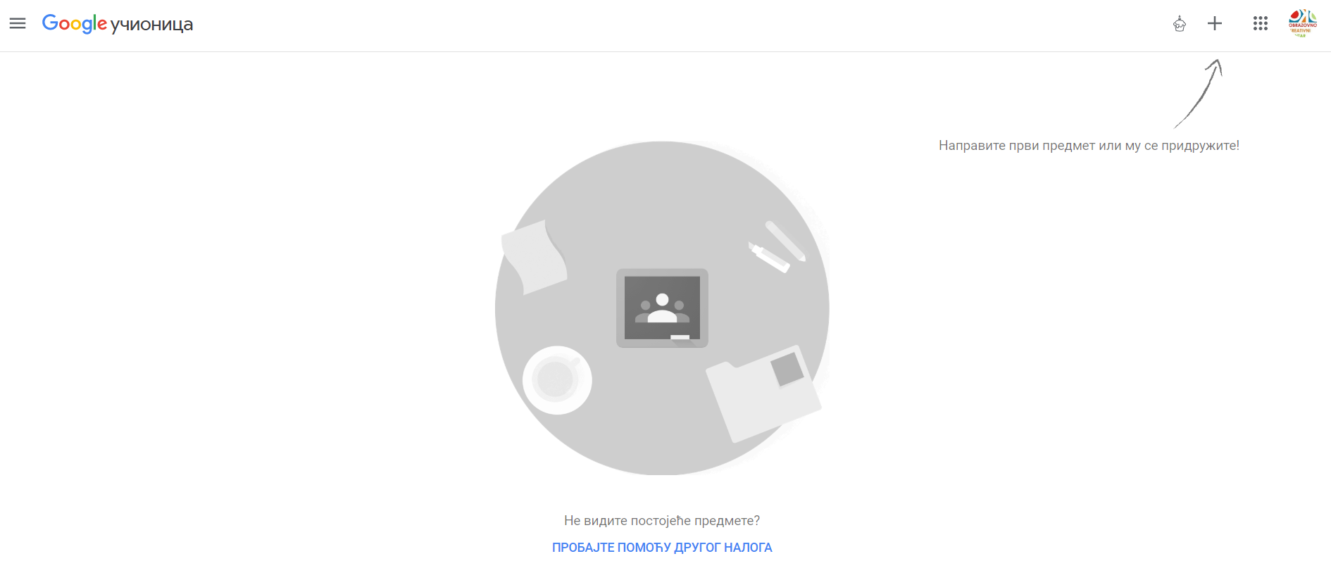

За оне који немају Гугл налог:
Иако вероватно већина нас већ има Гугл налог, ипак ћемо овде објаснити начин креирања налога за оне који га немају. Можда неке колеге не желе да користе Gmail налог за комуникацију, али овде на семинару радићемо са овим налогом и сервисом који долази уз њега, па је неопходно да отворите налог на Гугл систему како бисте успешно реализовали задатке. Наравно, можете задржати своју стару имејл адресу.
Гугл учионици је могуће приступити преко адресе: https://classroom.google.com/. Ако први пут користите Гугл учионицу, када посетите ову страницу, појавиће се прозор за добродошлицу. Овај прозор појављује се када први пут приступате Гугл учионици:
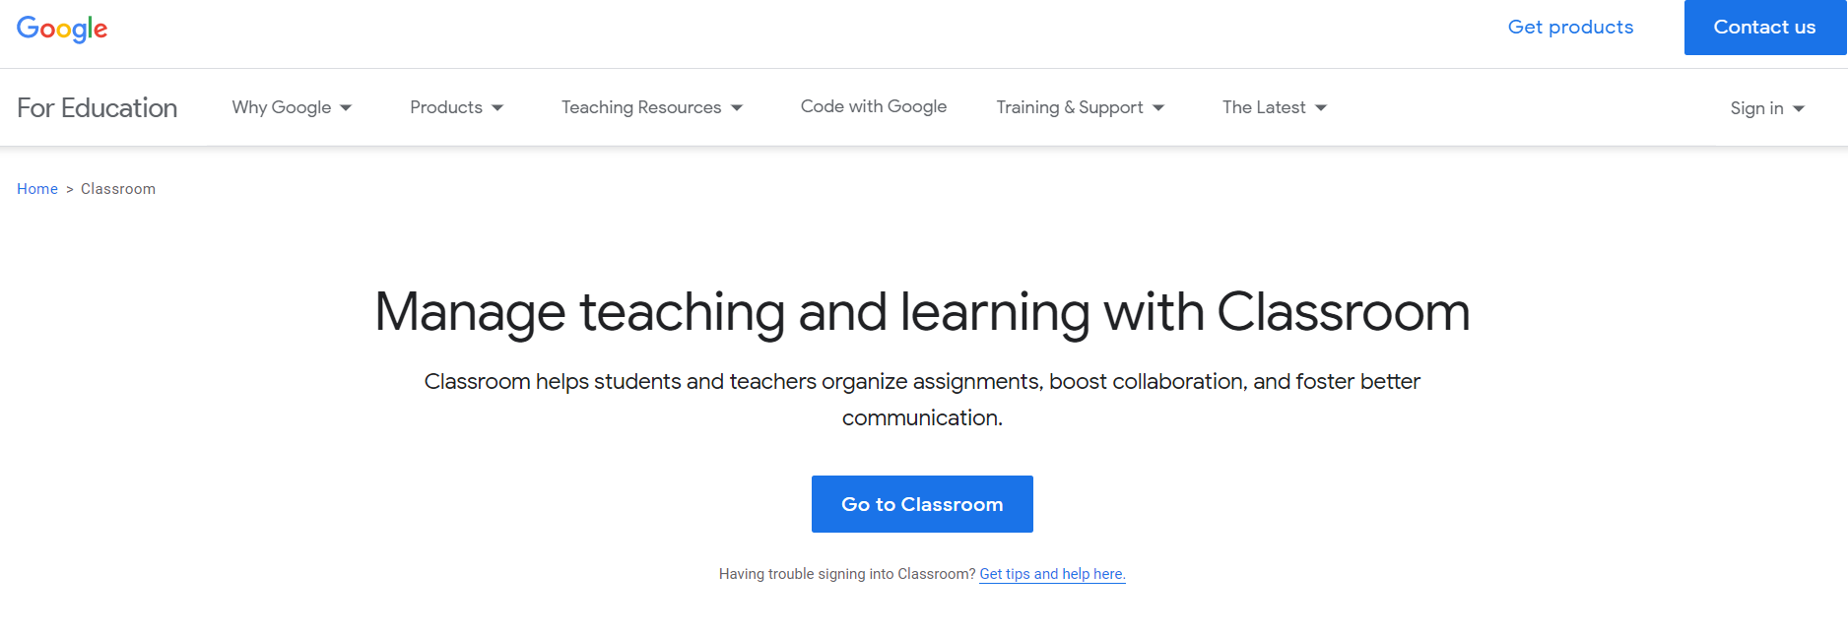
Кликом на плаво дугме Sign in (Пријављивање) отвориће се страница за пријављивање, односно креирање новог налога. Објаснићемо поступак кроз окружење на нашем језику, па би било добро да и ви на почетку промените окружење са енглеског на наш језик. Креирање новог налога започињете кликом на дугме Отвори налог, које се налази у доњем левом углу:
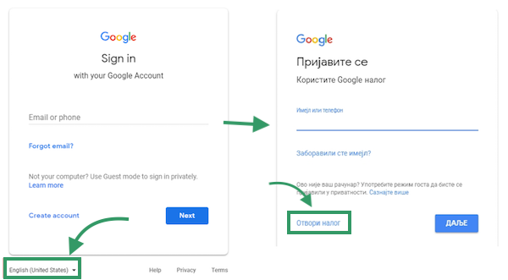
У одговарајућа поља упишите тражене податке и пажљиво изаберите корисничко име, јер ће то бити адреса ваше електронске поште:
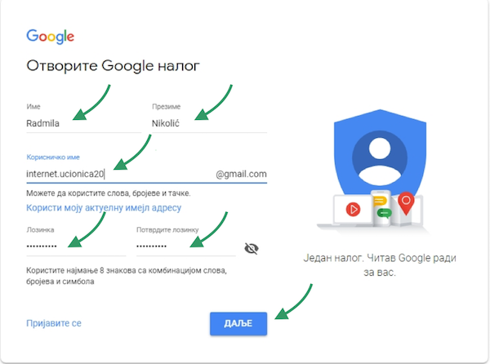
Унесите потребне податке у поља означена стрелицама, па наставите ДАЉЕ. У следећем кораку је потребно да унесете личне податке, као и постојећу имејл адресу којом можете потврдити власништво новог Гугл налога који креирате:
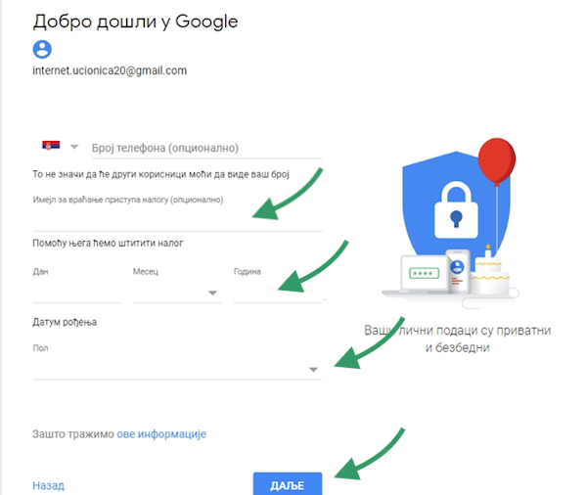
Прочитајте правила приватности и услове коришћења услуге и кликните на ПРИХВАТАМ, како бисте наставили даље:
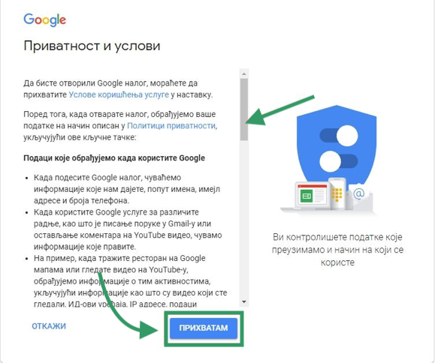
Последњи корак је страна са информацијом да сте успешно креирали свој Гугл налог и да можете почети да користите Гугл учионицу (кликом на дугме CONTINUE).
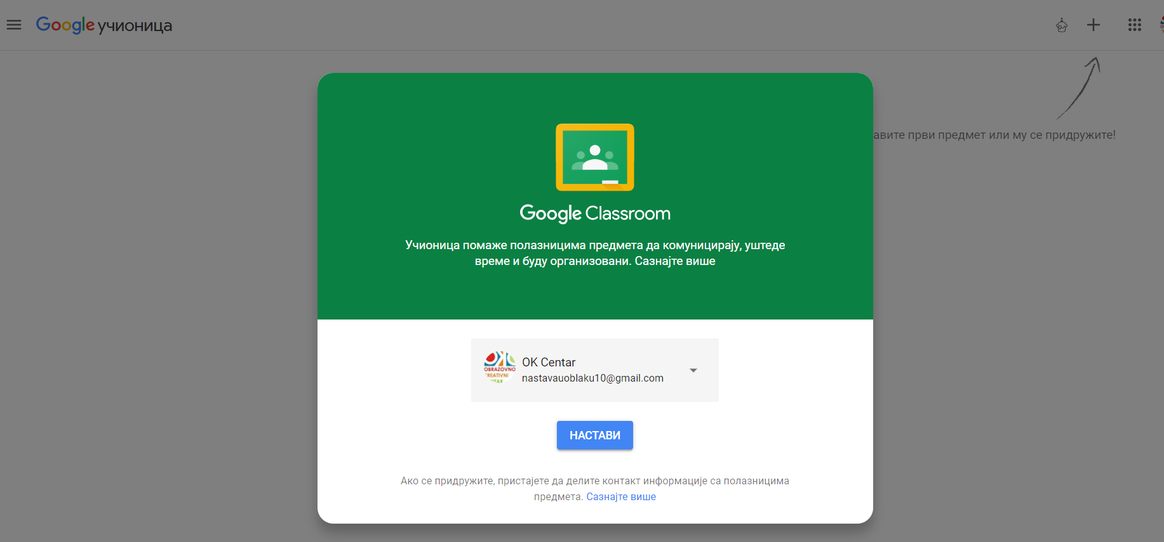
Спремни сте за рад у Гугл учионици!

Додатак: Подешавање језика у гугл учионици
Уколико је окружење у гугл учионици на енглеском језику, ево упутства како да окружење промените на српски.
Када одете у учионицу, из главног менија изаберите опцију Settings (Подешавања) која се налази као последња у менију:
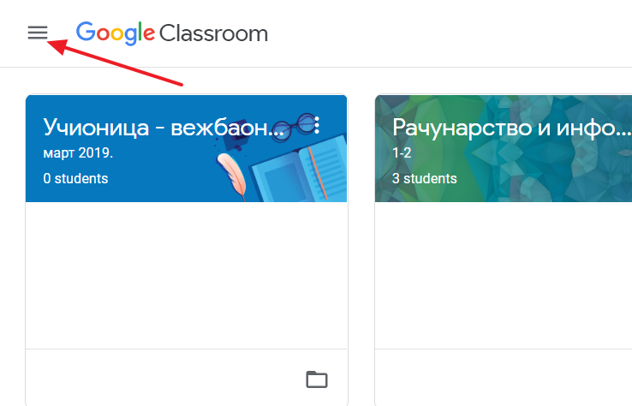
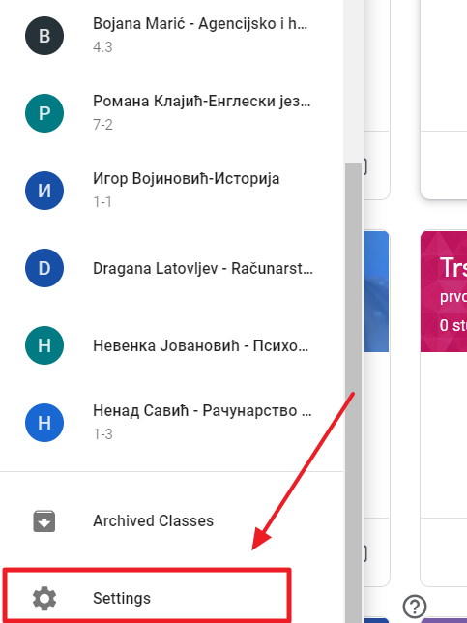
Отвориће се страница са подешавањима налога. На врху странице налази се опција за подешавање налога; да бисте приступили подешавањима налога клините на опцију Manage:
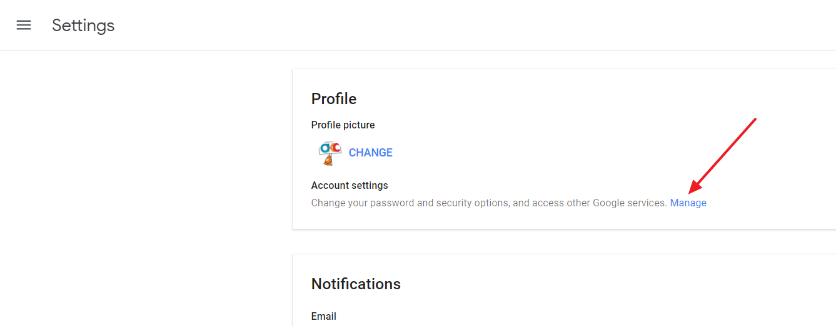
Отвориће се нови прозор у коме се налазе опције подешавања гугл налога. Из менија изаберите опцију Data & personalization: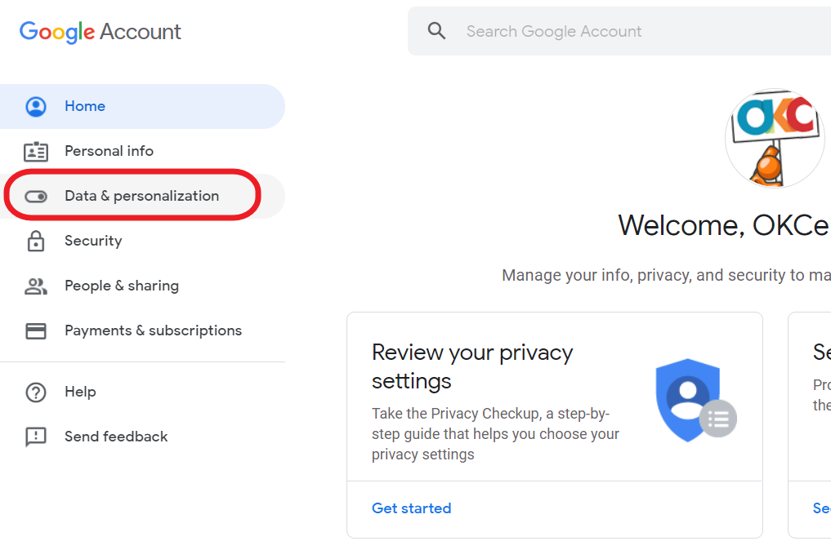
На страници Data & personalization видећете опцију за промену језика у делу General preferences for the web:
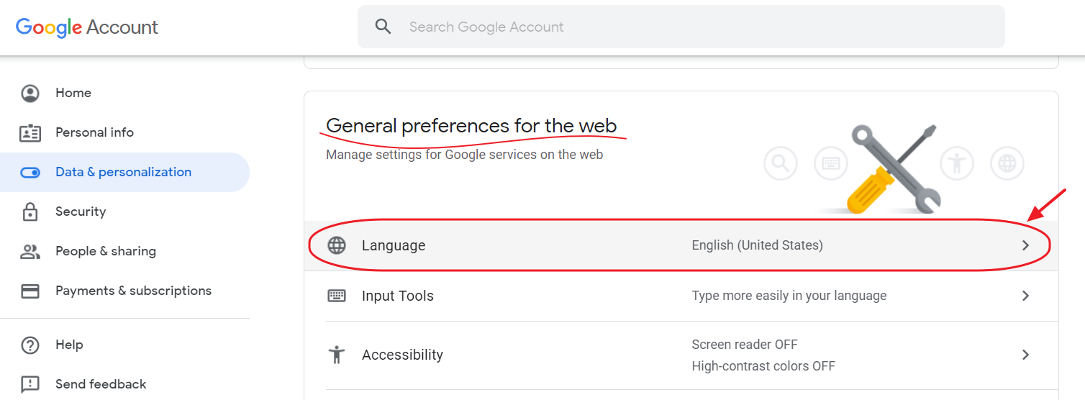

У делу подешавања језика кликните на оловчицу да бисте променили језик:
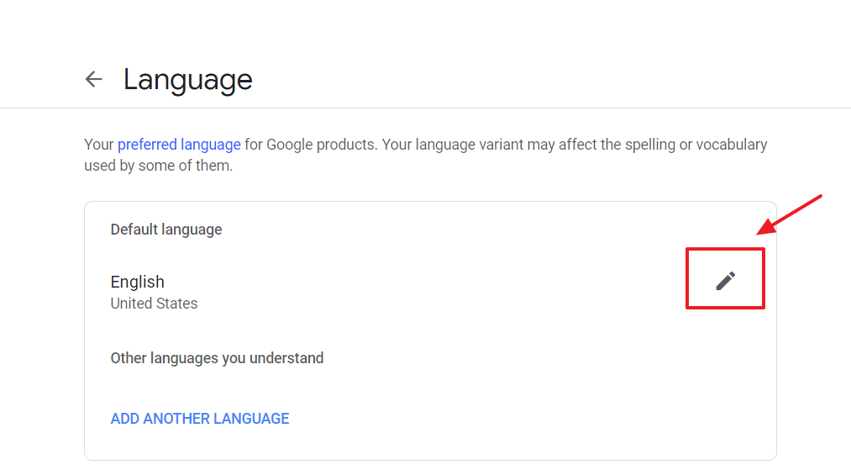

Изаберите жељени језик; можете изабрати ћирилицу или латиницу и земљу:
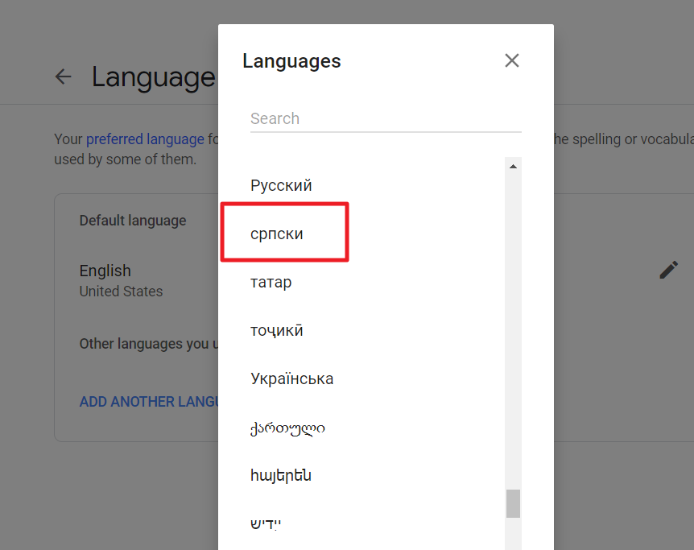

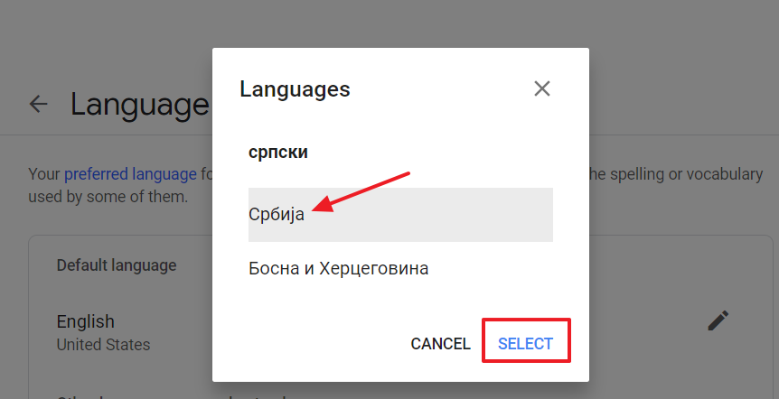

Лекција 6: Радно окружење Гугл учионице
Важно: сервиси Google-а се стално унапређују, па је могуће да неке слике из упутстава неће одговарати тренутном изгледу радног окружења. Неки сервиси нуде могућност коришћења различитих окружења. Уколико будете имали овакав случај и потребна Вам је помоћ, слободно поставите питање у дискусијама у оквиру одговарајуће теме. Добићете одговор врло брзо
Почетна страна Гугл учионице, када још увек немате унете предмете, изгледа као на слици:
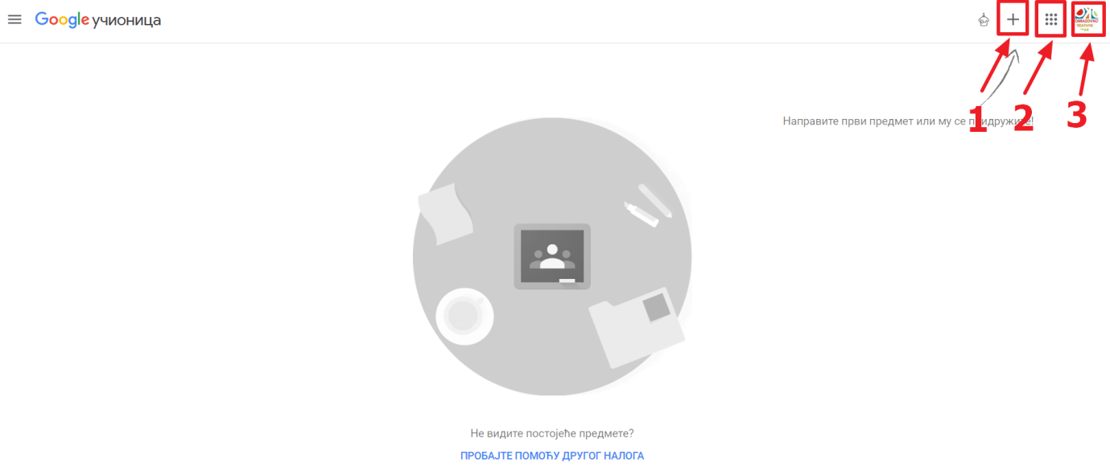
У горњем десном углу су три иконице које имају следеће функције:
- Додавање предмета - помоћу ове иконице креирамо нове или приступамо већ постојећим предметима. Након што кликнемо на знак +, отвориће нам се падајући мени са командама:
  - Придружи ме предмету - помоћу ове команде приступамо већ направљеном предмету. Да бисмо приступили неком предмету, неопходно је да добијемо приступни код, који нам даје власник тог предмета у Гугл учионици;
  - Направи предмет - помоћу ове команде правимо свој предмет на нашој Гугл учионици.
- Отварање менија са апликацијама/сервисима - ова команда је иста као и у окружењу Gmail-a, односно отвара нам падајући мени у коме се налазе иконице осталих Гугл апликација;
- Налог - ово је стандардна иконица која приказује информације о нашем Гугл налогу.
У горњем левом углу налази се мени који се отвара када кликнемо на три линије. Овај мени садржи везу до предмета (насловна страна Гугл учионице), календара (интерни календар са догађајима везаним за Гугл учионицу) и подешавања (овде подешавамо која обавештења желимо да добијамо).
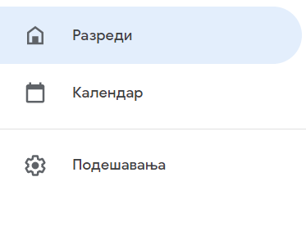
Креирање предмета у Гугл учионици
У Гугл учионици можете да направите посебан простор за сваки предмет који предајете, за допунску или додатну наставу или за ваннаставне активности. Такође, можете да направите посебан простор за свако одељење предмета који предајете, што је добар избор с обзиром на то да се по распореду часова често дешава да једно одељење има већи број часова у односу на друго (због екскурзије, празника, распуста...), па је и динамика рада у њима различита. Немојте да бринете да ћете због већег броја засебних предмета по одељењима имати више посла – можете исту лекцију, задатак или било који други ресурс припремљен за једно одељење (у једној учионици), користити поново и за друго одељење (у другој учионици). Такође, можете једно обавештење или ресурс поставити у више одељења истовремено, као и архивирати материјал ради каснијег поновног коришћења.
Нови предмет у Гугл учионици креирате кликом на знак + и избором команде Направи предмет:
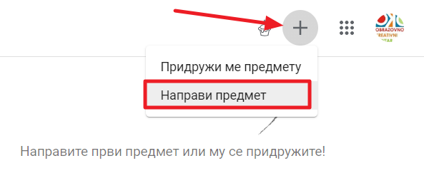
Уколико ваша школа одлучи да користи бесплатан G Suite for Education налог, можете креирати налоге за ученике у оквиру школског налога. Овај школски налог представља интегрисано решење са дефинисаним имејл адресама за сарадњу и комуникацију на нивоу школе. Свака школа која има регистровани edu.rs домен, може да се региструје у оквиру G Suite for Education и да тај налог користи за организацију школских активности и сарадњу између ученика и наставника коришћењем Гугл апликација. Почетној страници за регистацију налога школе приступа се на следећој адреси: https://edu.google.rs/k-12-solutions/g-suite/
С обзиром на то да за време трајања семинара немамо школске налоге, чекираћемо опцију која нам омогућава да наставимо са креирањем прве учионице:
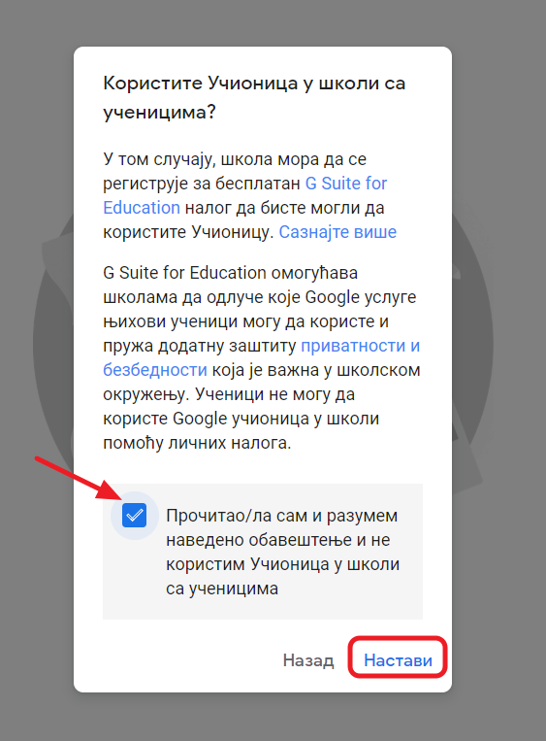
У наставку се отвара оквир у који треба да унесете основне податке о предмету за који креирате учиионицу. Име предмета је обавезно, док поља Одељак и Наслов нису обавезни, а користе се за додатно описивање предмета (пољеОдељак може бити интерна ознака за ту учиионицу, индекс одељења, а поље Наслов за додатне информације о предмету).
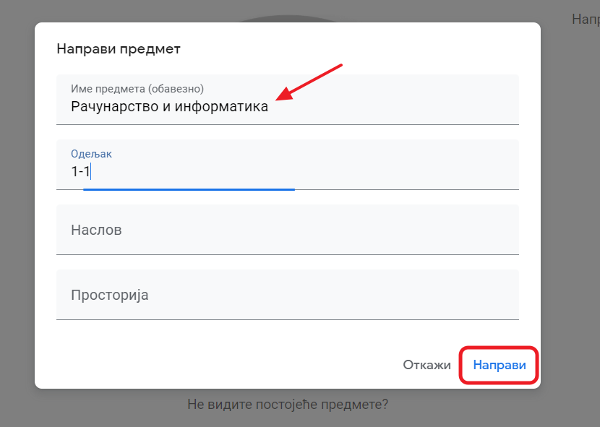
Након што кликнете на дугме НАПРАВИ, појавиће се радно окружење креираног предмета. На следећој слици постављене су активне тачке на појединим местима приказа предмета. Када пређете мишем преко знака + на активној тачки приказаће се опис тог дела. Детаљнији рад са сваким елементом у предмету у Гугл учионици биће накнадно објашњен.
Подешавање предмета у Гугл учионици
Кликом на зупчаник у горњем десном углу у насловној линији отвара се страница са основним подешавањима предмета:
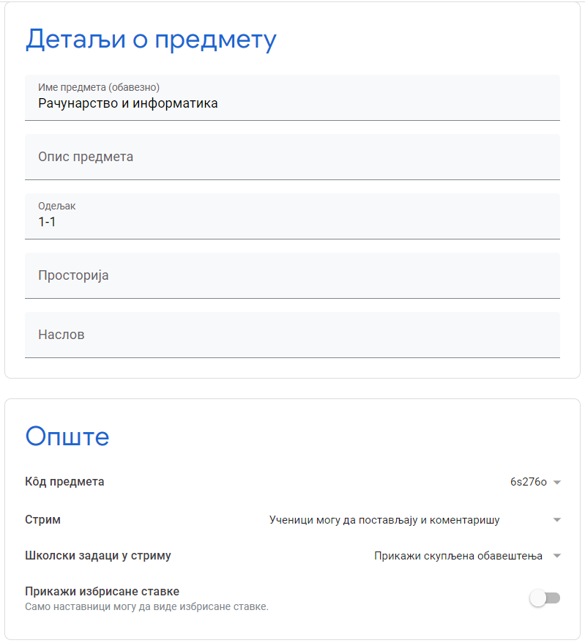
- Име предмета (у овом примеру Рачунарство и информатика). Можете изменити назив предмета или додати опис и просторију (учионицу) за предмет.
ОПШТЕ:
- Кôд предмета - као што смо раније објаснили, принцип припадања предмету заснива се на кодовима. Сваком креираном предмету аутоматски се додељује кôд. Могуће је приказати кôд, чиме ће се појавити већи приказ за потребе позивања ученика, копирати, ресетовати (после чега ће се појавити нови кôд за предмет) или онемогућити, тако да за предмет не постоји кôд (поновним омогућавањем кода, он ће се ресетовати):
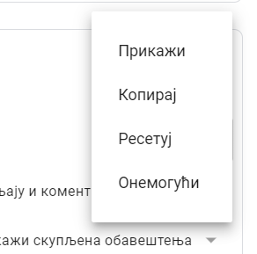
2. Стрим - опције којима се подешава начин рада у учионици. Могуће је поставити једну од три могућности:
- ученици могу да постављају и коментаришу – у овом случају ученици ће имати могућност да и сами поставе садржај у учионицу;
- ученици могу само да коментаришу – у овом случају ученици ће моћи да напишу коментар на садржај који постављате;
- само наставници могу да постављају и коментаришу – у овом случају нећете имати повратну информацију ученика на садржај који постављате.
3. Школски задаци у стриму - овде се подешава да ли ће се задаци које креирамо видети на картици Стрим или не, ако желимо да се виде имамо избор да ли да се виде детаљи задатка или само као скупљена обавештења
4. Прикажи избрисане ставке – ако се ова опција укључи, наставници ће моћи да виде све ставке које су постављане, без обзира да ли су оне обрисане или необрисане.
Сва подешавања која направите потребно је сачувати, на шта ће вас Гугл подсетити по завршеним подешавањима.
О подешавањима оцењивања биће рећи касније током семинара.
ОСНОВНИ ПОДАЦИ о предмету у Гугл учионици
Основни подаци о предмету у Гугл учионици видњиви су у заглављу предмета - име, одељак, кôд предмета:
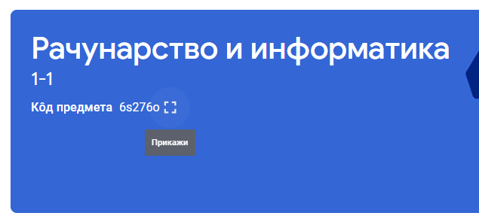
Промена изгледа Гугл учионице
Приликом креирања предмета, систем је аутоматски представио одређени дизајн. Овај дизајн, односно тему можете променити тако што ћете изабрати једну од готових тема које нуди Гугл, или можете да отпремите сопствену слику.
Кликом на команду за избор теме (Изабери тему), отвориће се галерија у којој се налазе слике и шеме (обрасци) које можете изабрати за тему у учионици:
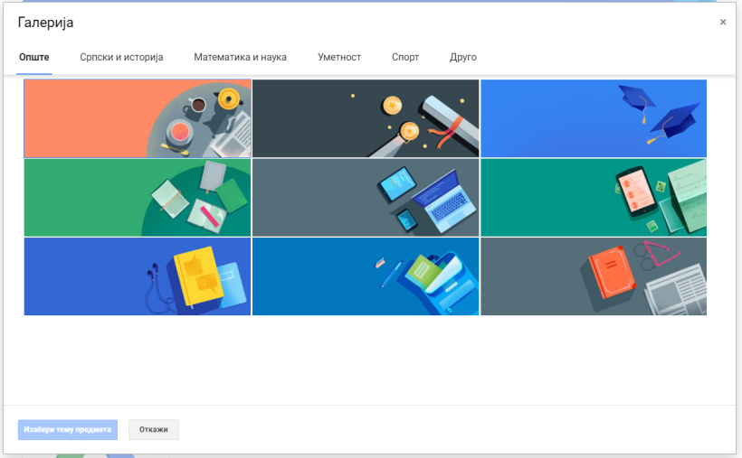
Уколико одлучите да отпремите своју фотографију (Отпреми слику), препорука је да она буде димензија минимум 1600 х 400. Гугл учионица ће променити шему боја на основу боја на отпремљеној фотографији. Будући да ће слика заглавља бити исецана на различите начине у зависности од величине прозора прегледача или оријентације апликације (у зависности од уређаја преко кога ће се приступати учионици), вероватно је најбоље направити слику која је колаж или има неку шару.

Картица СТРИМ
Испод заглавља на картици СТРИМ са леве стране ће се налазити подсетник ПРЕДСТОЈИ за задатке чији се рок предаје приближава. Средишњи део је простор у коме ће се налазити обавештења које ћете постављати ученицима и место где ћете се дописивати са њима.
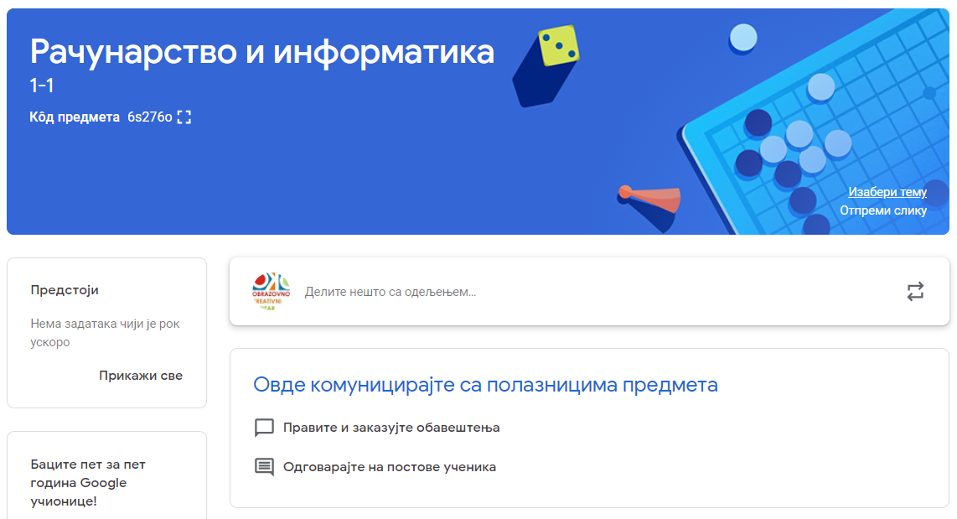

Картица ШКОЛСКИ РАД
Картица ШКОЛСКИ РАД је место где ће се одвијати рад у предмету у учионици:
- НАПРАВИ задатак или питање за ученике, као и теме (области) за предмет (црвени оквир);
- приступити календару за предмет (зелени оквир);
- приступити директоријуму креираном за тај предмет у који ће се складиштити материјали који се постављају за предмет (плави оквир);
- простор у којем ће се налазити материјали, питања и задаци које сте креирали за ученике (љубичасти оквир).
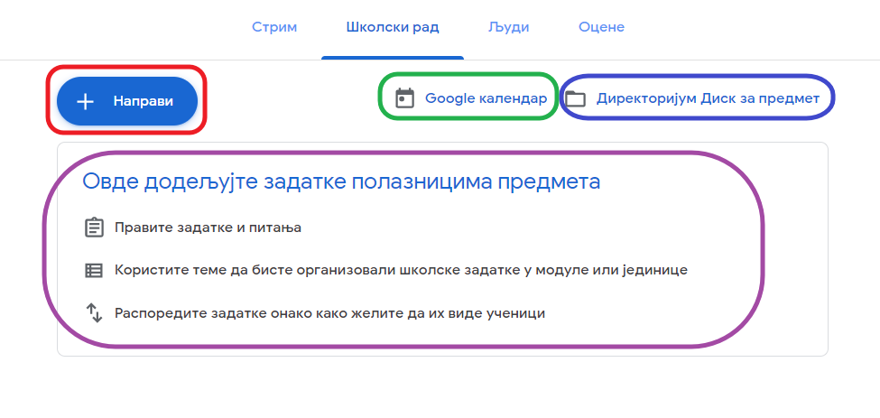
Картица ЉУДИ
Картица ЉУДИ је место где ће се налазити списак ученика и наставника који су уписани у учионицу.
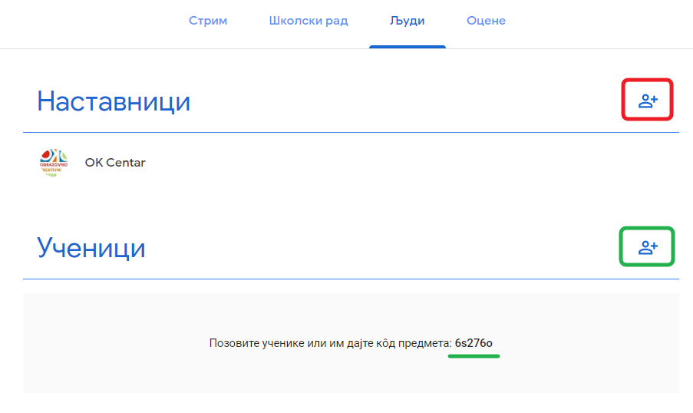
Ученици се могу уписати у учионицу на два начина:
- шаље им се позив имејлом;
- даје им се кôд који уписују при приступању.
Уколико желимо да у учионицу позовемо колеге које ће бити сарадници у учионици, то радимо тако што ћемо им позив послати имејлом. Позивање ученика и наставника биће детаљно описано у следећој лекцији.

Лекција 7: Позивање ученика и наставника у Гугл учионицу
Као што смо раније објаснили, принцип припадања Гугл учионици заснива се на кодовима. Свакој креираној учионици систем аутоматски додељује кôд – шифру тог предмета. Ученици се уписују у учионицу на два начина:
- шаље им се позив имејлом;
- даје се кôд који уписују при приступању учионици.
Позивање ученика имејлом
Када одете на картицу ЉУДИ, да бисте ученике позвали у учионицу имејлом, изаберите опцију Позови ученике:
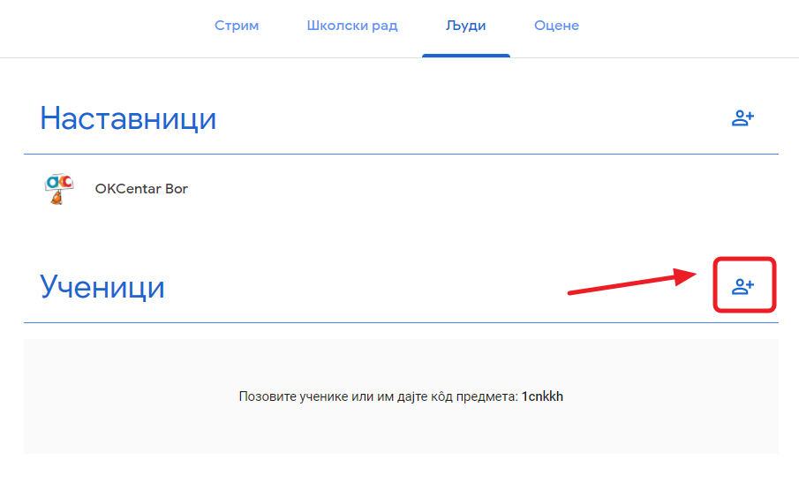
Отвориће се прозор у који треба да унесете имејл адресе ученика које желите да позовете у учионицу:
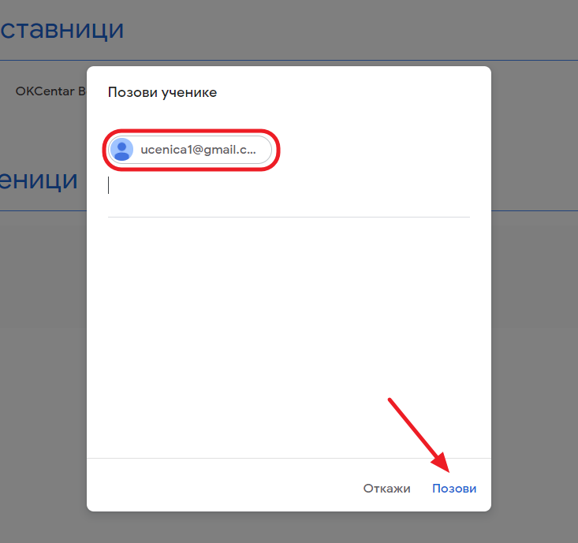
Након што унесете све адресе (једну или више) ученика, позив шаљете кликом на дугме ПОЗОВИ и добијате повратну информацију да је ученик позван:
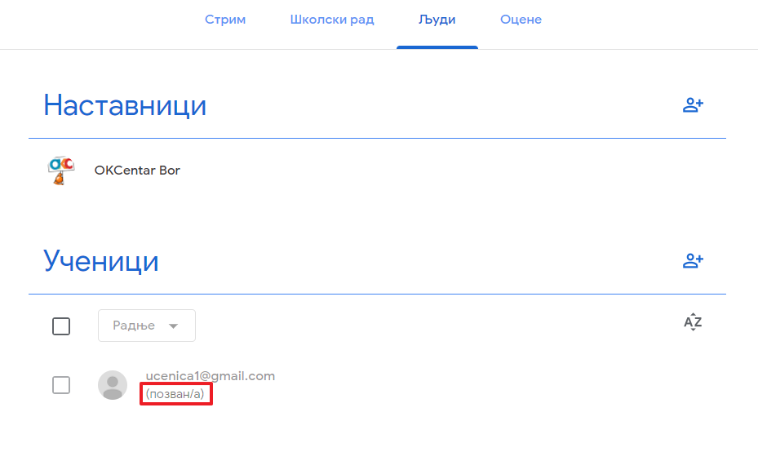
Ученик добија позив поруком на своју имејл адресу следећег облика:
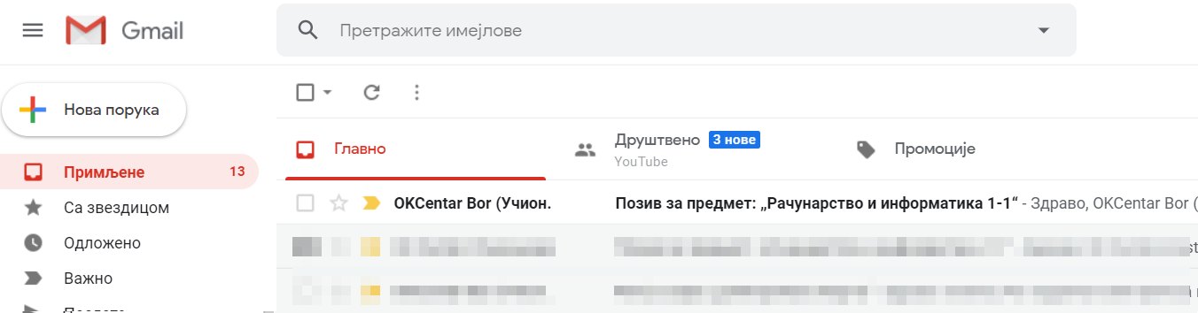
Ученик прихвата позив да се придружи учионици:
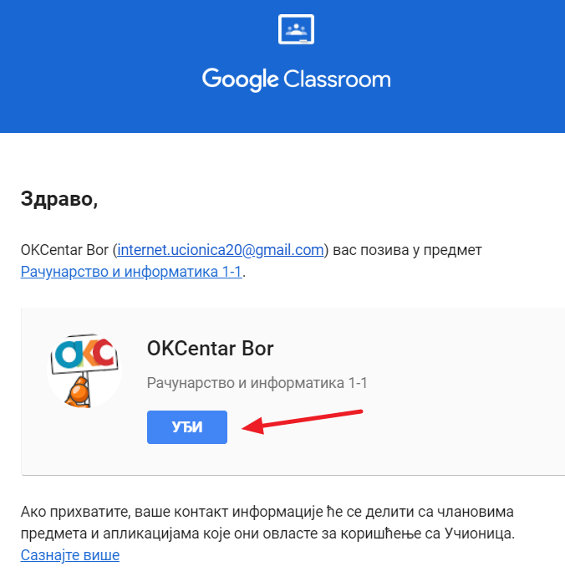
и потврђује избор командом ПРИДРУЖИ МЕ:
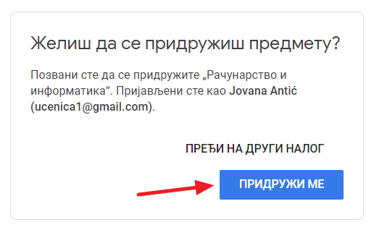
Након што ученик потвди да жели да се придружи учионици, аутоматски ће му се отворити нови прозор учионице и видеће окружење учионице у овом облику:
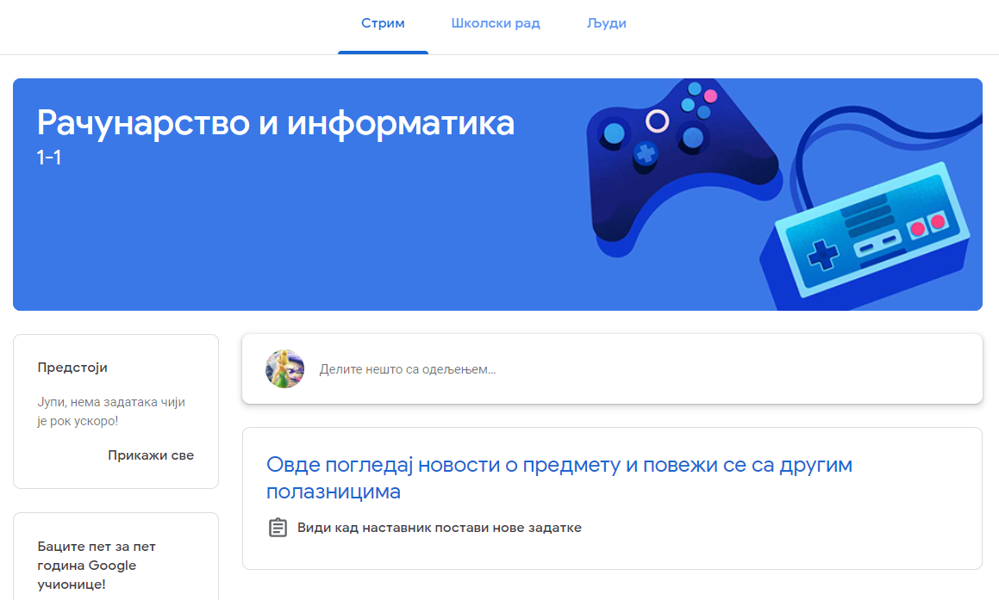
Након што ученик прихвати ваш позив, у учионици више не видите поред имена ученика ознаку „позван“, већ само податке о том ученику, што значи да је прихватио позив и придружио се Гугл учионици:
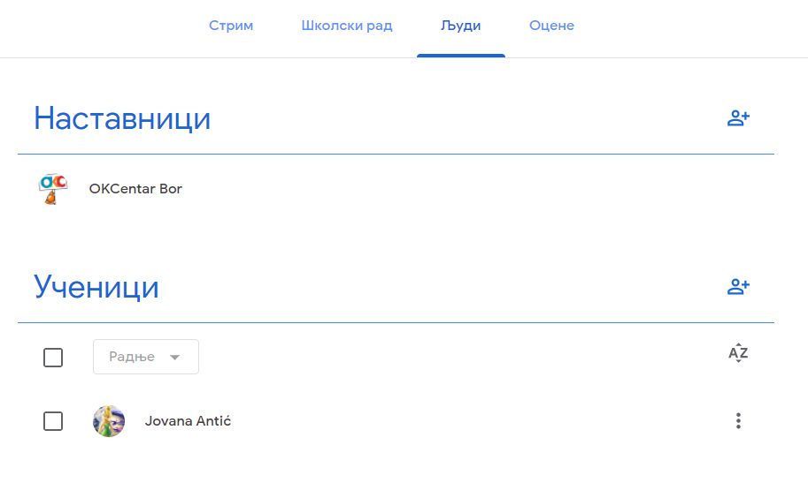
Позивање помоћу кода
Када ученик добије код од наставника, у зависности од тога да ли има креиран Gmail налог или не, приступиће окружењу Гугл учионице и придружиће се бирајући опцију Придружи ме предмету
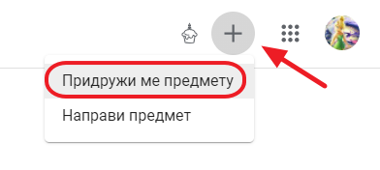
где ће у следећем дијалог прозору унети кôд који му будете дали и потврдити унос командом ПРИДРУЖИ МЕ:
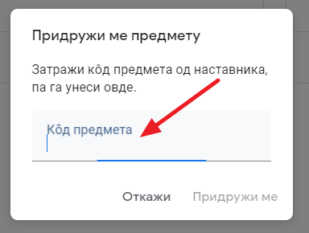

Позивање наставника у Гугл учионицу
Гугл учионица омогућава да више наставника раде као сарадници у Гугл учионици. Ово је одлична могућност за наставнике који предају различите предмете у истом одељењу да користе учионицу на реализацији заједничког пројекта. Могуће је да наставници истог предмета у школи креирају заједничку учионицу у којој ће радити са ученицима.
Начин позивања наставника у учионицу је имејлом, на исти начин као и позивање ученика.
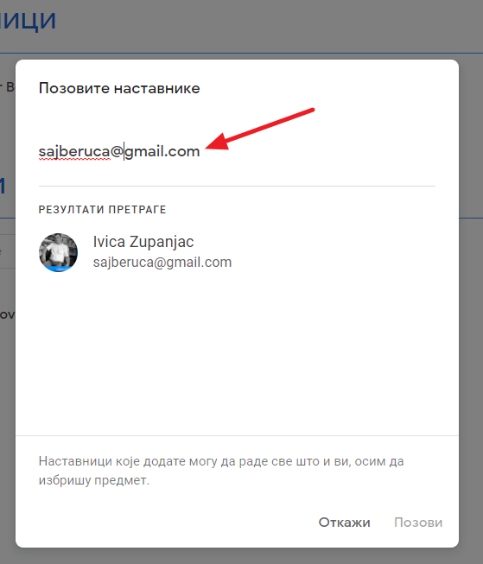
Као што у оквиру позива наставника пише, наставници које позовете имаће исте могућности за рад у учионици као и ви, осим могућности да обришу предмет. Након што наставник прихвати позив, његово име ће се појавити у списку наставника у учионици. Подешавања за наставника (Пошаљи мејл, Уклони, Постави за власника предмета) можете променити кликом на три тачкице поред његовог имена:
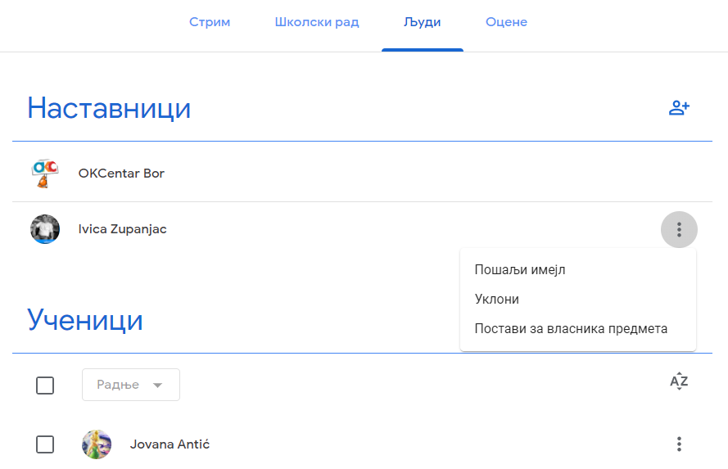

Лекција 8: Постављање садржаја у Гугл учионицу
Гугл учионица је место које се може користити за обавештавање ученика, комуникацију, дељење ресурса, дистрибуцију докумената и постављање и прикупљање задатака. Тренутно Гугл учионица можда не садржи толико функција као, рецимо, Мудл платформа на којој пратите овај семинар, али је велика предност та што ради одлично са Гугл апликацијама (програмима за креирање текстова, презентација, цртежа...).
Постављање обавештења за ученике
Као што је раније речено, картица СТРИМ је место на које ћемо постављати обавештења за ученике.
Нови садржај се поставља кликом на поље „Делите нешто са одељењем“:
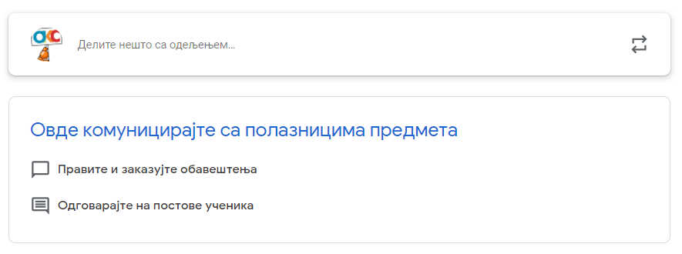
У оквиру за постављање обавештења у учионицу, имате могућност да подесите следеће:
Предмете у које желите да поставите обавештење – аутоматски ће бити обележен предмет у коме сте започели постављање обавештења, али можете обележити још неки предмет у који желите да поставите исто обавештење:
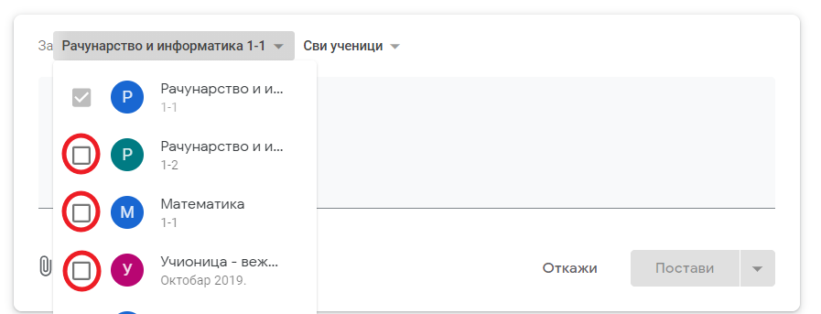
На овај начин обавештење ће бити постављено истовремено у свим предметима које сте обележили у падајућој листи предмета.
Ученике којима желите да поставите обавештење – обавештење не морате поставити свим ученицима, већ можете обележити само неке од њих. То радите тако што одселектујете поље Сви ученици, после чега можете обележити оне ученике којима желите да поставите садржај.
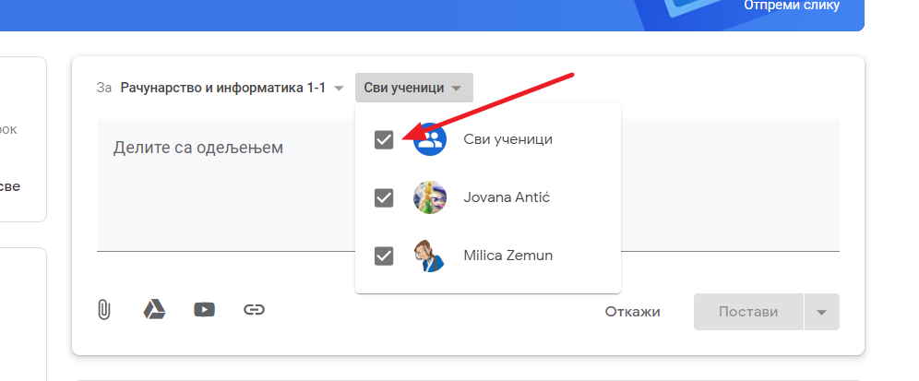
Напомена: Ако обавештење постављате истовремено у више предмета, тада можете да га делите само са свим ученицима који су придружени предметима, не можете обележавати само неке од њих.
Ако сте све подесили можете кликнути на ПОСТАВИ, или кликнути на стрелицу поред овог дугмета где вам се отвара падајући мени са опцијама:
- постави,
- закажи или
- сачувај радну верзију.
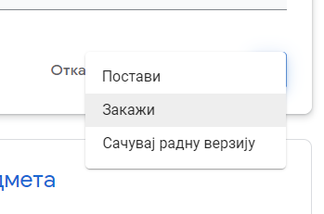
Кликом на Постави креираћете обавештење са унетим подацима (исти ефекат као да сте одмах кликнули на дугме ПОСТАВИ).
Ако кликнете на Закажи можете подесити време када ће обавештење постати активно, односно када ће бити видљиво за ученике.
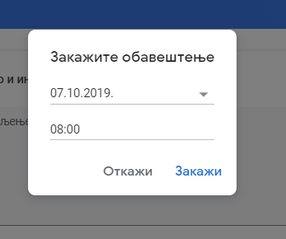
Кликом на Сачувај радну верзију све до сада унето и подешено у обавештењу ћете сачувати. Обавештење нисте послали ученицима, али имате опцију да приступите сачуваном обавештењу и да га поставите или закажете:
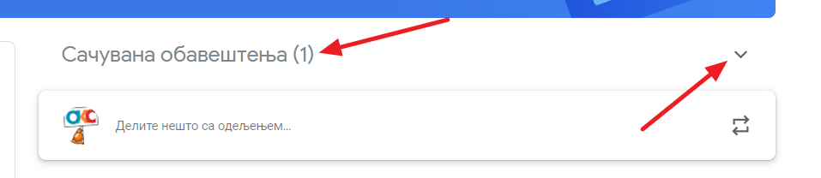
Додавање садржаја уз поруку
Уз поруку коју постављате ученицима, можете додати садржај. Садржај који постављате може бити:

  - документ који се налази у меморији вашег рачунара,
  - документ који се налази на Гугл диску,
  - линк ка неком материјалу који се налази на Јутјубу или
  - веза ка некој страници на интернету.
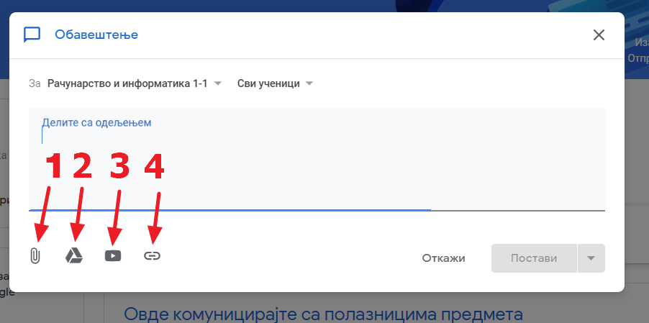
Додавање документа из меморије рачунара
Начин на који ћете поставити обавештење у гугл учионицу и додати му документ који се налази у меморији вашег рачунара можете погледати у овом видео запису:
https://youtu.be/JKRSPARLaEQ
На овај начин уз обавештење можете додати лекцију коју сте креирали у облику текстуалног документа, презентације, фотографије, аудио или видео-записа...
Додавање документа који се налази на Гугл диску
Гугл диск је простор на интернету који вам је Гугл доделио за смештање датотека на ”његовом” серверу. На располагању вам је 15 GB бесплатног простора на коме можете да креирате нове директоријуме (фолдере), чувате документа, слике, презентације... Датотеке у ваш Гугл простор можете да додајете на два начина: отпремајући већ готове датотекe са свог рачунара или креирањем датотека директно на серверу. Ово је идентично радњама са датотекама на хард диску - можете их копирати са неке друге локације у жељени директоријум или можете покренути одређени програм и креирати датотеку. Након што сте поставили документ на Гугл диск, додајете га уз обавештење на следећи начин:
https://youtu.be/nNuhECyRhdM
Постављање видео записа са Јутјуба уз обавештење
Начин на који ћете поставити обавештење у гугл учионицу и додати му видео запис који се налази На Јутјубу можете погледати у следећем видео запису:
https://youtu.be/7tEK6d4EQeY
Постављање веб-линка уз обавештење
Начин на који ћете поставити обавештење у гугл учионицу и додати му линк ка некј страници на интернету можете погледати у следећем видео запису:
https://youtu.be/GwYHCN6pFWk
Измена постављеног обавештења:
Након постављања обавештења, имате могућност да га измените, обришете или да копирате линк на коме се постављено обавештење налази. Овај мени са командама добијате кликом на три тачкице које се налазе у десном углу објаве. Ево примера како да измените обавештење:
https://youtu.be/njMC9zvWDt0
Обавештење из угла ученика
Како ученици виде ваше обавештење?
Након што сте послали обавештење ученицима, Гугл ће аутоматски послати имејл ученицима које сте обележили као примаоце у обавештењу које сте поставили. Порука коју добијају ученици ће изгледати овако:
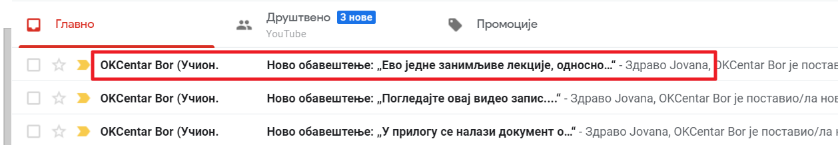
Порука коју ученик добија у поштанско сандуче садржи податке о томе који од професора (може их бити више) и у оквиру ког предмета је поставио обавештењем.
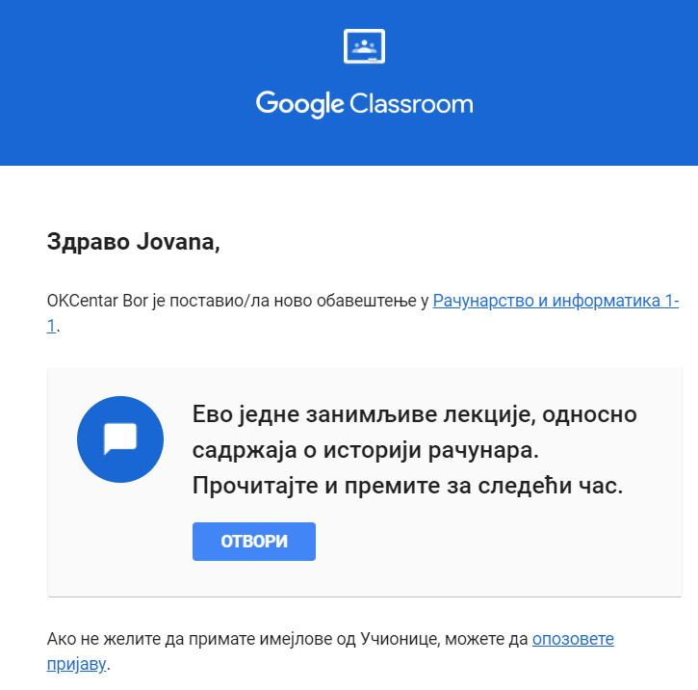
Када помоћу линка ОТВОРИ ученик отвори поруку, аутоматски ће се отворити нови прозор у браузеру и у њему ће се видети обавештење са прилозима који су уз њега постављени. Пошто је у нашем примеру учионица подешена тако да ученици могу да остављају коментар (о подешавању да ли ученици могу да остављају коментаре у учионици или не, било је речи у лекцији 6), у овом случају ученици ће моћи да унесу коментар у поље испод примљеног обавештења:
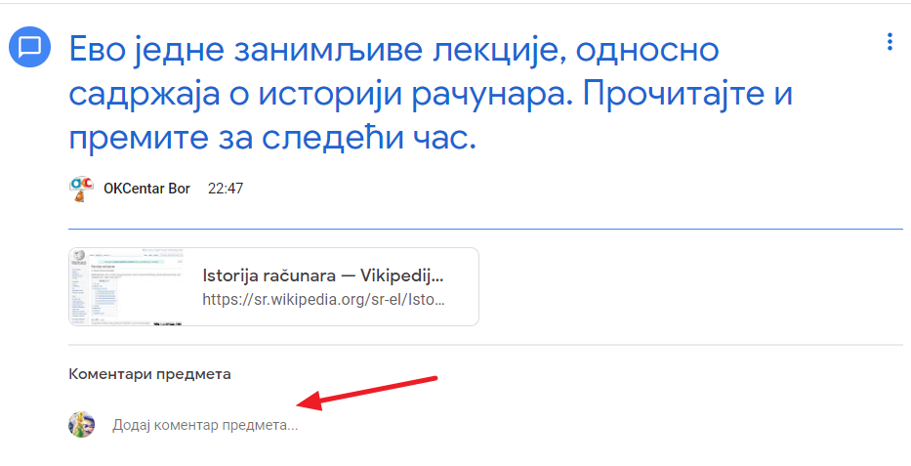

Задатак 2: Креирање Гугл учионице и постављање предмета
У овом задатку потребно је да формирате Гугл учионицу на свом Гугл налогу и да направите један предмет. Они учесници који немају свој Гугл налог (gmail) треба да га отворе, јер само тако могу да ураде овај задатак.
Захтеви задатка:
- формирање Гугл учионице и креирање једног предмета;
- подесити назив предмета; за наставнике Ваше име и презиме, предмет који предајете и одељење коме предајете у формату [Ваше име и презиме - предмет разред/одељење]; за стручне сараднике назив по жељи у зависности од тога за шта ће користити учионицу са обавезним именом и презименом. Пример:
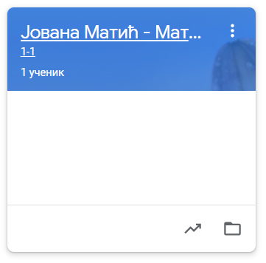
- у складу са креираним предметом поставити одговарајућу тему (из галерије тема) у заглавље учионице;
- на картици Стрим поставити обавештење са видео-клипом (линк ка видеу који се налази на интернету, нпр. YouTube-у) који је садржајно везан за предмет за који сте креирали учионицу;
- овде на семинару у оквиру овог задатка унети кôд учионице којим се позивају ученици;
- позвати модератора са семинара као наставника у учионицу преко имејл адресе internet.ucionica20@gmail.com.
Напомена: уобичајено је да назив учионице буде име предмета. Овде у задатку тражено је да у називу буде и Ваше име и презиме буде на почетку наслова учионице, како бисмо се у току семинара при прегледању задатака лакше сналазили која је чија учионица, јер се дешава да више учесника предаје исти предмет (математику, српски језик...). После семинара можете преименовати учионицу или креирати нову за своје ученике.
Начин рада:
Након што урадите све неопходне кораке у задатку, потребно је да предате рад помоћу дугмета које се налази испод задатка Додај рад. Када кликнете на ово дугме, отвориће се поље за унос текста. У то поље потребно је да упишете следеће:
Кôд мог предмета за позивање ученика: [и овде унесите кôд додељен вашем предмету у Гугл учионици]
Пример: Кôд мог предмета за позивање ученика: 3vq4pmp
Након што унесете овај податак, кликните на Сачувај промене и видећете резултат вашег рада - (зелено уоквирено) поље: Статус предатог рада - Предато за оцењивање:
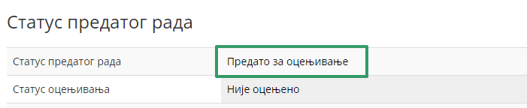
Ево кратког упутства о томе како да урадите овај задатак:
https://youtu.be/kph7ro3iQKM
Начин бодовања:
У овом задатку можете освојити максимално 100 поена према следећој структури:
- Подесити назив предмета; за наставнике име и презиме, предмет који предају и одељење коме предају; за стручне сараднике назив по жељи у зависности за шта ће користити учионицу - 10 поена;
- У складу са креираним предметом, поставити одговарајућу тему (из галерије тема) у заглавље учионице - 20 поена;
- На картици Стрим поставити обавештење са видео-клипом (линк ка видеу) који је садржајно везан за предмет који предајете - 30 поена;
- Овде на семинару у оквиру овог задатка унети кôд предмета за позивање ученика - 20 поена;
- Позвати модератора са семинара као наставника у учионицу преко имејл адресе internet.ucionica20@gmail.com - 20 поена.

Задатак 3: Постављање обавештења у Гугл учионицу
У овом задатаку потребно је да поставите два обавештења у предмет који сте формирали у оквиру Гугл учионице. Ова обавештења треба да буду из наставног предмета који предајете и који сте направили у учионици. У случају да не предајете у настави, обавештења могу да буду из области коју сте одабрали за своју Гугл учионицу.
Захтеви задатка:
Поставити обавештења са следећим карактеристикама:
- Подесити да сви ученици у учионици могу да виде обавештења;
- Прво обавештење треба да садржи кратак текст (информацију за ученике) у вези са садржајем који постављате;
- Прво обавештење треба да садржи текстуални документ као прилог обавештењу (текстуални документ мора да садржи информације о лекцији коју постављате - текстуални садржај лекције, радни лист, листа задатака за преузимање... );
- Прво обавештење објавите одмах;
- Друго обавештење треба да садржи кратак текст (информацију за ученике) у вези са садржајем који постављате;
- Друго обавештење треба да садржи везу до одређеног сајта који је саставни део лекције, односно на коме се налазе садржаји важни за лекцију коју посстављате;
- Друго обавештење закажите да буде објављено три дана након истека рока овог задатка (19. новембра).
Начин рада:
Након што урадите све неопходне кораке у задатку, потребно је да предате рад помоћу дугмета које се налази испод задатка Додај рад. Када кликнете на ово дугме, отвориће се поље за унос текста. У то поље потребно је да упишете следеће:
Урађен задатак 3 [и линк до вашег предмета у Гугл учионици].
Пример: Урађен задатак 3: https://classroom.google.com/c/MTU5OTIxNDkzNTFa
Након што унесете овај податак, кликните на Сачувај промене и видећете резултат вашег рада - (зелено уоквирено) поље: Статус предатог рада - Предато за оцењивање.
Начин бодовања:
У овом задатку можете освојити максимално 100 поена према следећој структури:
- Текст у првом обавештењу - 25 поена;
- Прикључен текстуални документ у складу са предметом и називом првог обавештења - 20 поена;
- Текст у другом обавештењу - 25 поена;
- Хиперлинк до сајта који садржи информације о лекцији у оквиру другог обавештења - 20 поена;
- Подешавање обавештења тако да буде објављено 19. новембра - 10 поена.

